河北大学智慧就业管理服务系统使用说明

一、登录系统
登录河北大学智慧就业管理服务系统，网址：http://cxcy.hbu.cn/college/stuLogin.do。不用注册，直接登录即可，用户名是身份证号，初始密码是Hbu.5079445（注册生源信息时如果已经修改了密码，则是自己设置的密码）。建议使用360浏览器录入信息，不支持手机端录入。
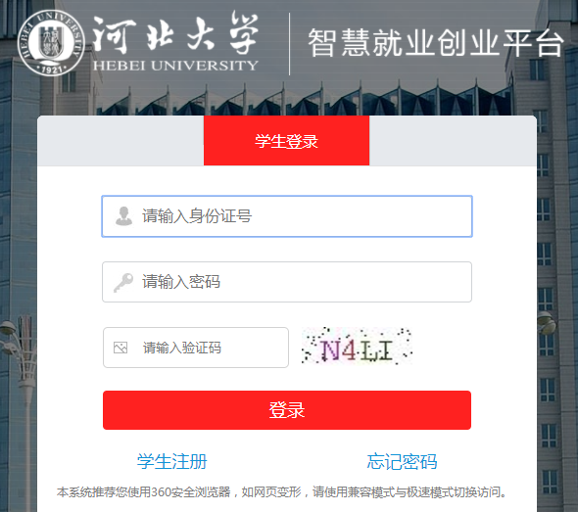
二、进入就业信息编辑页面
登陆后，点击右侧菜单栏“我的就业信息”，然后点击右侧页面的“修改”按钮，进入就业信息编辑页面。
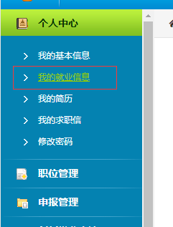
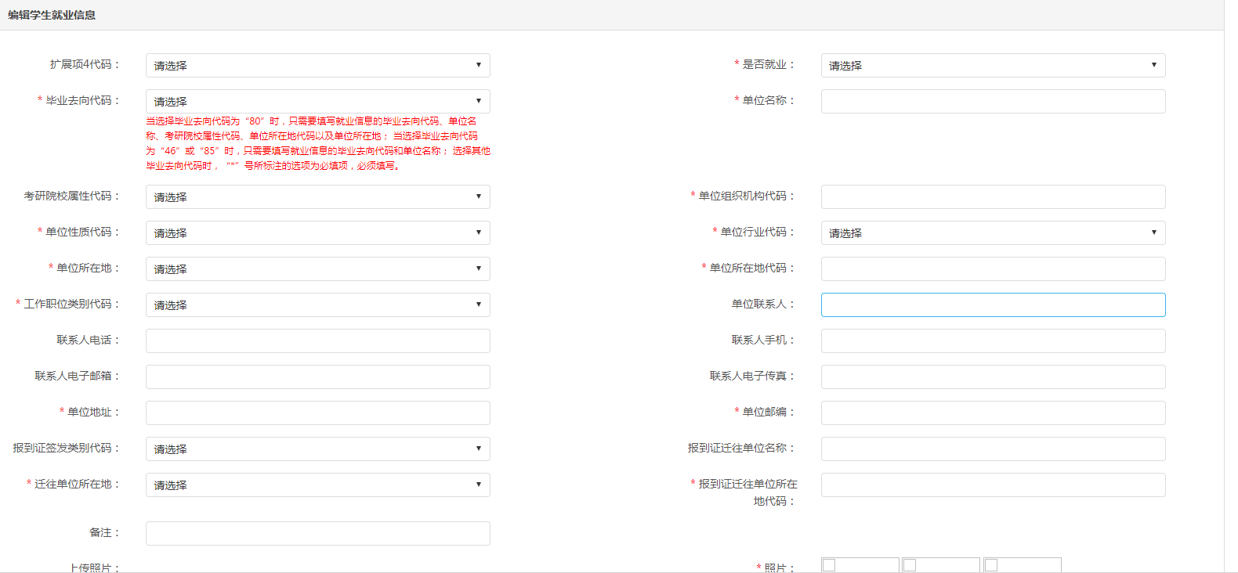
三、录入就业信息
- 扩展项4代码：学生不用填写。
- 是否就业：就业、升学、出国、自主创业、灵活就业等情况都选择“是”。
- 毕业去向代码：已经签约三方协议书选择10；签约劳动合同选择11；其他录用形式（有灵活就业登记表和上岗通知书并且盖有企业公章）选择12；科研助理选择271；博士后入站选择272；应征义务兵选择46；国家特岗教师选择501；三支一扶选择502；西部计划选择503；地方特岗教师选择511；选调生选择512；农技特岗选择513；乡村医生选择514；乡村教师选择515；其它地方基层选择519；自主创业选择75；研究生选择801；第二学士学位选择802；出国出境选择85。
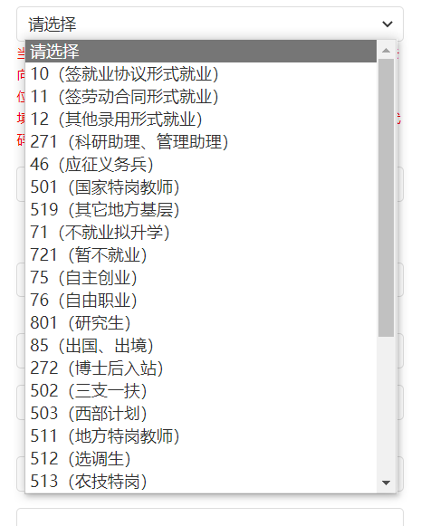
- 单位名称：已就业的学生按照三方协议书或者合同等单位公章填写；升学的学生填写考取学校名称；出国的学生填写学校名称或者国家名称。
- 考研院校属性代码：只有升学的学生需要填写。
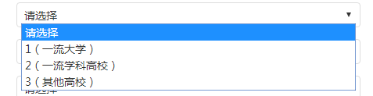

- 单位组织机构代码：升学、出国、应征义务兵的学生不用填写，其他情况必须填写，一般三方协议书上都有，https://www.qixin.com/启信宝网站可以查询单位组织机构代码。
- 单位性质代码：升学、出国、应征义务兵的学生不用填写，其他情况必须填写。
- 单位行业代码：升学、出国、应征义务兵的学生不用填写，其他情况必须填写。
- 单位所在地和单位所在地代码：出国和应征义务兵的学生不用填写，其他情况必须填写，且单位所在地必须具体到区县。单位所在地代码和单位所在地自动关联。
- 工作职位类别代码：升学、出国、应征义务兵的学生不用填写，其他情况必须填写。
- 单位联系人、单位联系人电话、单位联系人手机：如果协议书上有相关信息就填写，没有则不填写。
- 联系人电子邮箱和联系人电子传真：不用填写。
- 单位地址：升学、出国、应征义务兵的学生不用填写，其他情况必须填写。
- 单位邮编：升学、出国、应征义务兵的学生不用填写，其他情况必须填写。
- 报到证签发类别代码：档案能够放在单位，选择1；档案托管在单位所在地的人才市场或者其他人才市场，选择3；升学的选择6，出国的选择2。
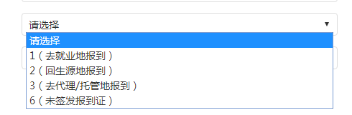
- 报到证迁往单位名称：不用填写。
- 迁往单位所在地和迁往单位所在地代码：升学、出国、应征义务兵的学生不用填写，其他情况必须填写。
- 上传协议书：除毕业去向代码是46、75、80、85的时候，协议书不用上传，其他情况必须上传协议书才能提交。签约三方的上传三方协议书盖章的那一页，如果签约北京、上海等，还需要上传接收函；签约合同的上传合同；灵活就业的上传灵活就业登记表和上岗通知书或者其他能证明就业的加盖单位公章的支撑材料。
- 备注：考取非全日制研究生的同学务必要在备注写明“非全日制研究生”，否则报到证会出问题。
- 保存信息
点击“保存”按钮，保存信息，继续点击“修改”，可以录入或者修改信息。
- 提交信息
点击“提交”按钮，提交信息，提交后不可修改。至此录入信息完毕。注意：确认无误后务必点击提交，只有提交后，管理员才能看到信息。
- 消息管理
注意查看是否有未通过审核信息反馈：如果管理员审核信息没有通过，系统会发送消息，告知审核不通过及其原因，学生需要在“消息管理”中查看未读消息，并进行相应修改，再次提交。
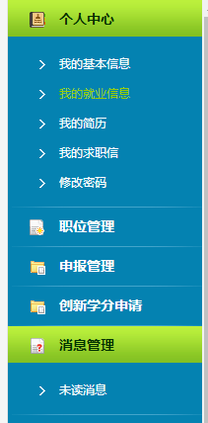
审核不通过消息提醒：

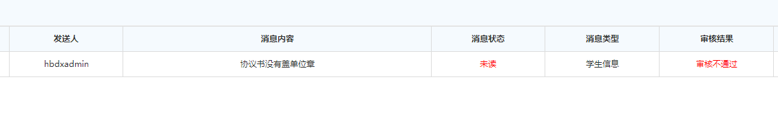
审核通过消息提醒：
